Sumber asli :

http://parkiranilmu.com/networking/konfigurasi-proxy-server-squid/

Pengertian Proxy Server
Proxy merupakan sebuah server yang berfungsi untuk meneruskan permintaan dari client dengan memanfaatkan tunneling (Pembungkusan alamat IP) menggunakan IP dari server pada saat hendak terhubung ke internet. Proxy server dapat digunakan sebagai web cache, artinya server dapat menyimpan history pengunjung sehingga mempercepat proses akses terhadap suatu website. Selain itu, proxy server mampu menjadi parental control yang berfungsi sebagai filter terhadaap suatu content.

Cara Kerja Proxy Server
Prinsip dasar cara kerja proxy adalah meneruskan permintaan dari client dengan membuat seolah-olah server proxy yang memintanya, hal ini berhubungan dengan metode tunneling yang dilakukan oleh server proxy terhadap IP dari client. Berikut ini adalah beberapa fungsi dari Proxy Server
- Parental Control, Proxy server mampu memberikan access control kepada administrator untuk melakukan filterisasi konten yang diminta. Kemampuan proxy server dalam melakukan filterisasi tidak hanya terbatas pada content yang diminta, proxy server mampu melakukan block terhadap alamat IP tertentu pada jaringan
- Web Caching, Proxy server mampu memberikan access control kepada administrator untuk melakukan filterisasi konten yang diminta. Kemampuan proxy server dalam melakukan filterisasi tidak hanya terbatas pada content yang diminta, proxy server mampu melakukan block terhadap alamat IP tertentu pada jaringan.

Instalasi proxy server squid
Sebelum kita dapat menggunakan aplikasi proxy server squid kita perlu melakukan proses instalasi package squid dengan mengetikkan perintah #apt-get install squid3
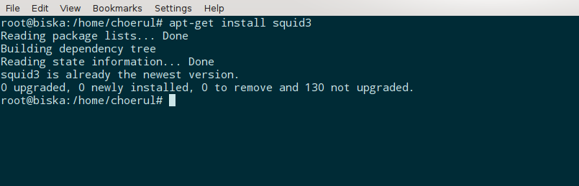
instalasi proxy server squid

konfigurasi proxy server squid
Edit file /etc/squid3/squid.conf dengan mengetikkan perintah #nano /etc/squid3/squid.conf lalu rubah baris http access deny all menjadi http access allow all
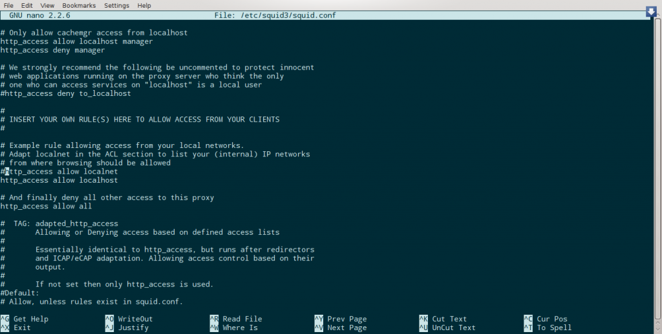
http_access allow all
Simpan konfigurasi, kemudian buka browser Mozilla firefox. Lalu isikan alamat proxy dari server proxy.
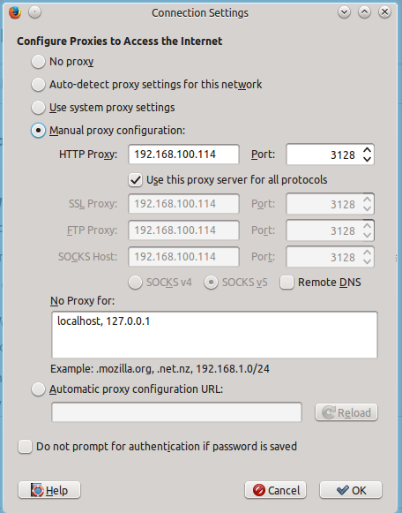
setting proxy di browser
Setelah melakukan konfigurasi pada browser, kemudian lakukan aktivitas browsing. Pada kasus ini kita akan mengakses alamat www.detik.com, www.google.com, dan www.facebook.com.
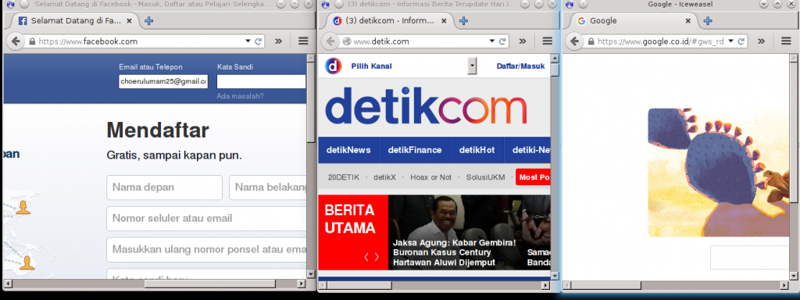
Pengujian konfigurasi proxy
Pada uji tahap 1,kita memperbolehkan client untuk mengakses semua halaman web. Kemudian kita akan mencoba untuk melakukan pembatasan akses pada website dari detik dan facebook. Buka kembali konfigurasi squid dengan mengetikkan perintah #nano /etc/squid3/squid.conf, kemudian isikan konfigurasi seperti pada gambar berikut ini
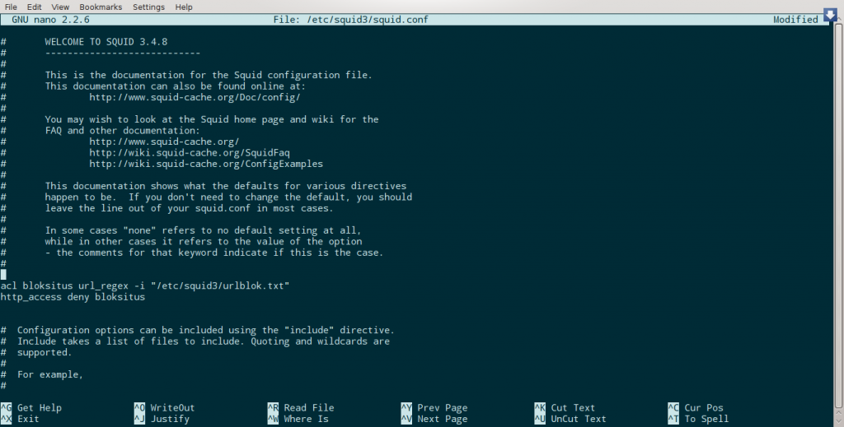
Membatasi akses pada suatu website
simpan hasil konfigurasi yang telah kita buat. Langkah selanjutnya adalah membuat list situs yang akan kita block dengan filename urlblock.txt. caranya dengan mengetikkan pada terminal perintah #nano /etc/squid3/urlblock.txt
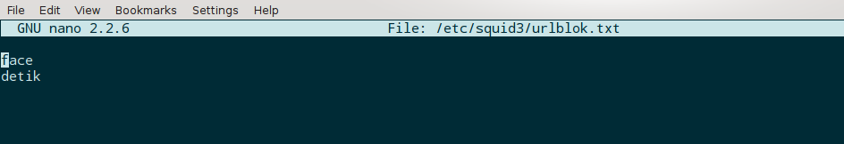
Block url dari website
Simpan konfigurasi yang telah kita lakukan, kemudian restart squid dengan mengetikkan perintah #service squid3 restart
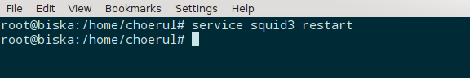
Restart Service dari squid
Kemudian, kita lakukan pengujian kembali menggunakan web browser Mozilla firefox untuk melihat apakah website yang telah kita tambahkan pada list yang akan diblock telah diblock oleh proxy server squid3.
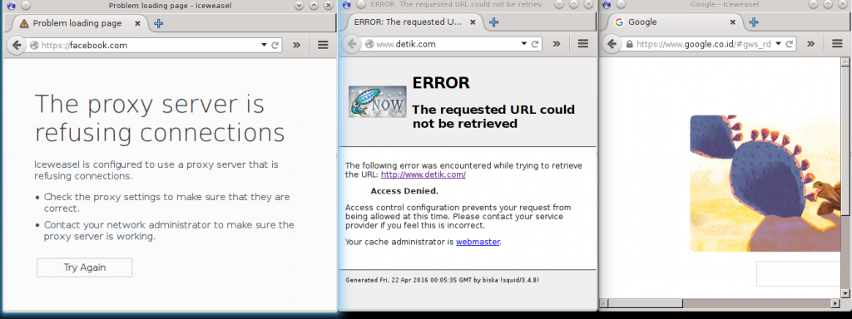
Membatasi akses terhadap web
Terlihat pada gambar bahwa website dari detik dan facebook telah terblock oleh squid proxy. Terkait dengan perbedaan output yang diberikan oleh browser pada saat mengakses web facebook dan detik yang terblock. Hal ini sikarenakan perbedaan protocol diantara kedua website. Diketahui bahwa detik.com memakai protocol http sedangkan facebook menggunakan protocol https. Diperlukan blocking ssl untuk memblock protocol https agar mendapatkan output yang sama seperti pada saat web browser menampilkan pesan acces denied pada website detik.com
Selanjutnya kita akan membatasi akses browsing dengan memanfaatkan fitur login pada proxy server. Langkah pertama adalah kita tambahkan konigurasi pada file squid.conf dengan mennggunakan perintah #nano /etc/squid3/squid.conf
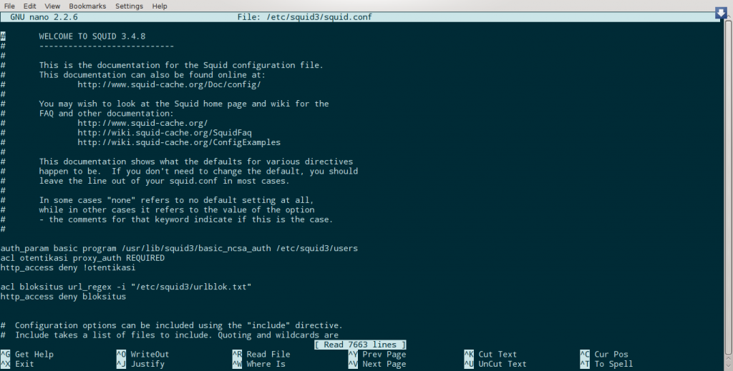
Membatasi akses internet denga metode authentification
Selanjutnya kita tambahkan user yang diperbolehkan mengakses internet dengan menggunakan perintah seperti pada gambar berikut
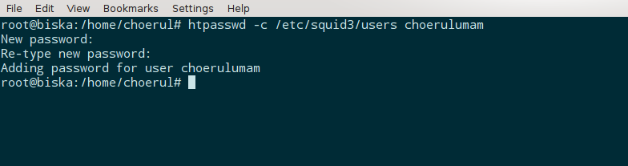
Menambahkan user yang dapat mengakses internet
Kemudian tambahkan permission pada file users.txt, kurang lebih gambarnya akan seperti berikut
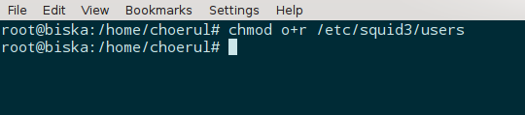
Menambahkan permission pada file users.txt
kemudian restart kembali squid dengan mengetikkan perintah #service squid3 restart
Terakhir check hasil konfigurasi pada web browser, hasilnya browser akan meminta username dan password untuk dapat melakukan aktifitas browsing
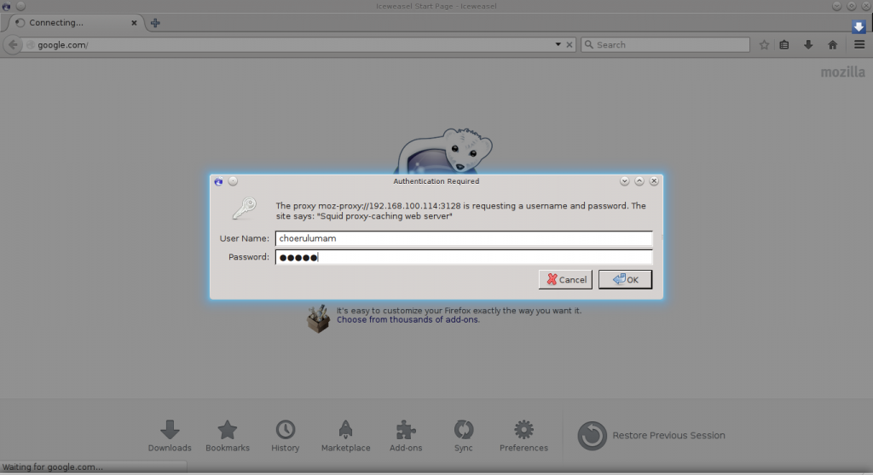
Authentification User pada proxy

